|  |
| --- |
|  |
| **Anpassningsdokumentation** |
| **DK Övningshäfte** |
|  |



|  |
| --- |
| Jacob Petersson  2024-02-22 |

Innehåll

Uppdateringsförfarande 3

Uppdateringsklass 3

Klassbeskrivning 3

8162– Makron i listkontroll 4

Designförändringar 4

Klass – Anpassningsrubrik 4

8130– Sparar signatur, datum och tidstämpel på orderhuvud 5

Designförändringar 5

Klass – Anpassningsrubrik 5

5607– Personalregistrering 7

Designförändringar 7

Klass – Anpassningsrubrik 7

410– Beräkna datum 8

Designförändringar 8

Klass – Anpassningsrubrik 8

410 – Avisering checkbox 9

Designförändringar 9

Klass – Anpassningsrubrik 9

UPTCD100 – UpdateArticle 11

Designförändringar 11

Klass – Anpassningsrubrik 11

Garanti/Åtaganden 13

# Uppdateringsförfarande

Ex. Testkonvertering görs före uppdatering för test av anpassningar, programmerare närvarande efter uppdatering

# Uppdateringsklass

Syfte med klassning är att reducera tid för uppdatering av Pyramid och anpassningar.  
Klass 1 är den som tar mest tid och klass 3 minst vid en uppdatering.

## Klassbeskrivning

1. Skall testas noga vid varje uppdatering. Kritisk anpassning som påverkar det dagliga arbetet i Pyramid eller riskerar att skapa felaktig registerinformation som är kritisk.
2. Enklare funktionskontroll vid varje uppdatering. Anpassning som inte är avgörande för det dagliga arbetet i Pyramid, test enligt syfte/omfattning i detta dokument.
3. Kontrolleras inte vid uppdatering. Enklare anpassning som inte är så kritisk för det dagliga arbetet i Pyramid, det är ok att användare upptäcker felen.

# 8162– Makron i listkontroll

## Designförändringar

Skriv vilka förändringar som är gjorda, gärna med bilder & datanummer.

## Klass – Anpassningsrubrik

JAP, 240207, x

#### Syfte och omfattning

Syftet med anpassningen är att utnyttja makron för att presentera artikelbenämning och inköpspris för aktiviteter med referenskodstypen "A", och att endast visa data när nya rader läggs till med referenskodtypen ”A”.

#### Risk/konsekvensanalys

Om anpassningen inte fungerar så kan data visas i fel fält eller att ingen data visas alls

#### Testförfarande

1. Öppna rutin 8162
2. Gör en sökning
3. Kontrollera ifall några aktiviteter har Refkodtyp ”A” om så är fallet
4. Kolla ifall artikelbenämning och inköpspris visas
5. Kolla också på dom aktiviteter som inte har Refkodtyp ”A”,att ingen artikelbenämning eller inköpspris visas

#### Berörda rutiner

#### Berörda bolag

#### Databasanpassning

* *Lu 10 – Artikelregistret*
* *Lu 48 – Aktivitetsregister*

# 8130– Sparar signatur, datum och tidstämpel på orderhuvud

## Designförändringar

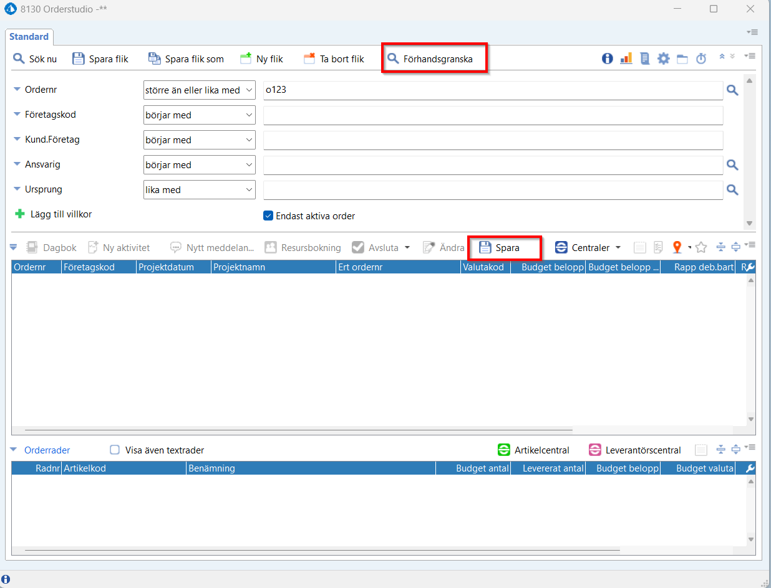

## Klass – Anpassningsrubrik

JAP, 240216, x

#### Syfte och omfattning

Syftet med anpassningen är att snabbt via knappen förhandsgranska ska kunna kolla på ordern och få upp vilka artiklar som är kopplade på ordern. Samt att via knappen spara så kan man välja vilken person i personalregistret man vill ge plockordern och att datum och tid sparas ner i orderhuvudet.

#### Risk/konsekvensanalys

Om anpassningen inte fungerar så kommer ingen data att sparas i orderhuvudet. Dvs Fälten för signatur, datum och tid förblir tomma.

#### Testförfarande

1. Öppna rutin 8130
2. Gör en sökning
3. Kontrollera ifall några kundordrar har någon artikel på sig och klicka på knappen Förhandsgranska, anpassningen fungerar om en plocklista visas upp med artikeln
4. Klicka på Spara knappen och en grunddialog öppnas, däri kan man välja nån person från personalregistret, ett datum från en datumkontroll och ett fält för tid. Där kan man antingen skriva i tiden själv eller om man lämna fältet tomt och sparar så kommer tiden automatiskt att sparas.
5. Klicka på Ok
6. Välj sedan den order som man sparade i och välj Orderhuvud, där i finns 3 st inmatningsfält där signaturen, datum och tidstämpeln har sparats.

#### Berörda rutiner

5607

#### Berörda bolag

#### Databasanpassning

* *Lu 30 – Projektregister*
  + *Inmatningsfält Signatur #18301*
  + *Inmatningsfält Datum #18302*
  + *Inmatningsfält Tid #18303*

# 5607– Personalregistrering

## Designförändringar

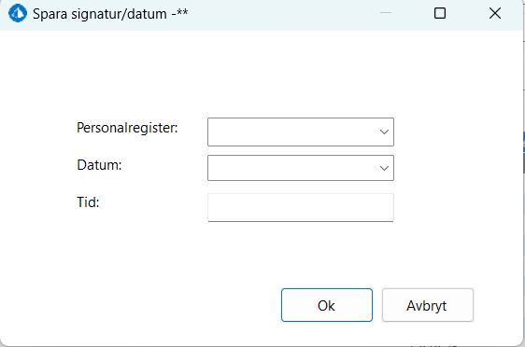

## Klass – Anpassningsrubrik

JAP, 240216, x

#### Syfte och omfattning

Syftet med dialogen är att i rutin 8130 ska kunna lägga till personal, datum och tid på orderhuvudet.

#### Risk/konsekvensanalys

Om anpassningen inte fungerar så kommer ingen data att sparas i orderhuvudet. Dvs Fälten för signatur, datum och tid förblir tomma.

#### Testförfarande

* Se 8130

#### Berörda rutiner

8130

#### Berörda bolag

#### Databasanpassning

* *Lu 30 – Projektregister*
  + *Inmatningsfält Signatur #18301*
  + *Inmatningsfält Datum #18302*
  + *Inmatningsfält Tid #18303*

# 410– Beräkna datum

## Designförändringar

Skriv vilka förändringar som är gjorda, gärna med bilder & datanummer.

## Klass – Anpassningsrubrik

JAP, 240208, x

#### Syfte och omfattning

Syftet med anpassningen är att när man skapar en ny offert och efter att man har fyllt i ”Offertdatum” så ska 90 dagar automatiskt läggas till i ”Giltig till” fältet.

#### Risk/konsekvensanalys

Om anpassningen inte fungerar så kommer bara 30 dagar att adderas till giltig till fältet eftersom det är en standard i pyramid.

#### Testförfarande

1. Öppna rutin 410
2. Klicka på Ny offert och välj vilken som
3. Fyll i Offertdatum
4. Kontrollera i fältet Giltig till om 90 dagar har adderats från datumet som du fyllde i

#### Berörda rutiner

#### Berörda bolag

#### Databasanpassning

# 410 – Avisering checkbox

## Designförändringar

## Klass – Anpassningsrubrik

JAP, 240209, x

#### Syfte och omfattning

Anpassningen är avsedd att möjliggöra att användare i kunder (720) genom att markera en kryssruta, vilket ger dem möjlighet att få aviseringar. När en order ska skapas för samma kund, ska kryssrutan vara förifylld om användaren tidigare valt detta alternativ för kunden. Fältet ”Märkning” får inte heller lämnas tomt.

#### Risk/konsekvensanalys

Om anpassningen inte fungerar så bockas inte kryssrutan i automatiskt i tex en order om man har gjort det på en kund.

#### Testförfarande

1. Öppna rutin 720
2. Bläddra fram en kund
3. Bocka i kryssrutan ”Avisera”
4. Spara och stäng
5. Öppna rutin 410
6. Sök fram samma kund som i 720
7. Kontrollera ifall kryssrutan är ifylld

1.Testa att spara order utan att fylla fältet ”Märkning”

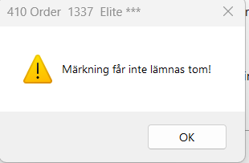Kommer det upp ett felmeddelande och sparandet avbryts fungerar anpassningen

#### Berörda rutiner

720

#### Berörda bolag

#### Databasanpassning

* *Lu 20 – Företagsregister*
* *Lu 30 –Projektregister*
* *Kryssruta ”Avisera” i 720 #18503*
* *Kryssruta ”Avisera” i 410 #18700*
* *Inmatningsfält ”Märkning” #18502*

# UPTCD100 – UpdateArticle

## Designförändringar

## Klass – Anpassningsrubrik

JAP, 240222, x

#### Syfte och omfattning

Målet med anpassningen är att övervaka aktiviteter baserat på deras status, det vill säga om de är öppna eller stängda. Om aktiviteten är öppen ska det skrivas "Avvikelse finns" i en artikel som är kopplad till aktiviteten, annars ska fältet lämnas tomt.

#### Risk/konsekvensanalys

Om anpassningen inte fungerar så kommer inmatningsfältet inte att uppdateras utan alltid lämnas tomt.

#### Testförfarande

1. Öppna 850, Välj PTC som heter UpdateArticle och tryck starta
2. Öppna Aktivitetstudio 8162
3. Lägg till 3 st vilkor från Aktiviteter, Mapp(4805), Status(4807) och Refkodtyp (4818)
4. 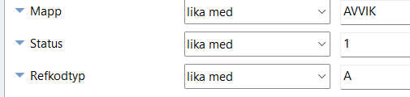
5. Sätt värdena till samma som på bilden
6. Gör en sökning , välj en aktivitet och tryck på ”Ändra aktivitet”
7. Gå till referensobjekt och kolla vilken artikel som är kopplad till aktiviteten
8. Kopiera Referenskoden och öppna rutin 710
9. Sök i rutin 710 med referenskoden
10. Där finns ett fält som heter ”Avvikelse” som bör vara ifyllt med texten ”Avvikelse finns”, om så är fallet funkar PTC
11. Gå tillbaka till rutin 8162 Aktivitetstudio
12. Sök fram en aktivitet och tryck ändra aktivitet
13. Sätt nu status på aktivitet från ”öppen” till ”avslutad” och tryck på spara aktivitet glöm inte att kopiera referenskoden för din aktivitet du väljer att ”Avsluta”
14. Öppna 850 och starta PTC igen
15. Gå in i rutin 710 och sök med referenskoden igen
16. Om nu fältet på Avvikelse visar tomt så funkar PTC:n

#### Berörda rutiner

#### Berörda bolag

#### Databasanpassning

* *Lu 10 – Artikelregistret*
  + *#18112 Inmatningsfält ”Avvikelse”*

# Garanti/Åtaganden

Pyramid Konsultstudio är byggd på så sätt att en uppdatering av Pyramid inte skall påverka anpassningar som är gjorda, men detta kan hända i de fall då UNIKUM gör några större förändringar i sitt system. Datakraft tar inget ansvar om anpassningar slutar fungera vid en uppdatering. Datakraft skall ha förvarning om uppdatering 4 veckor innan, för kontroll av anpassningar.

Anpassningar gjorda av icke UNIKUM anställda ingår ej i Ert support avtal mot UNIKUM, där emot åtar sig Datakraft all support och ändringar i anpassningen mot löpande debitering.

Datakraft friskriver sig från att utge någon ersättning för vare sig skada på egendom som icke omfattas av avtalet, utebliven vinst/besparing, produktionsbortfall, förlust av data, skyldighet att till annan utge skadestånd eller vite, annan förlust eller annan direkt eller indirekt skada. Datakraft ersätter inte kunden för kostnader som uppstår om denne utan skriftligt godkännande från Datakraft anlitar utomstående konsult.